Отчёт по лабораторной работе № 7
  - Настройка межсетевого экрана
Баранов Никита Дмитриевич
2026-09-14
Содержание

1. Цель работы
Получить навыки настройки firewalld, перенаправления портов и маршрутизации.

2. Задание
- Создано описание сервиса ssh-custom для TCP-порта 2022.
- Сервисы HTTP, HTTPS и ssh-custom добавлены в постоянную конфигурацию.
- Настроено перенаправление 2022/tcp на 22/tcp.
- Включена IPv4-маршрутизация и маскарадинг для внутренней сети.
- Клиент успешно подключился к SSH через порт 2022 и получил доступ во внешнюю сеть.
- Сценарий server-firewall закрепил настройки.

3. Теоретические сведения
firewalld управляет правилами фильтрации по зонам и сервисам. Маскарадинг подменяет исходный адрес пакетов, а ip_forward разрешает ядру маршрутизацию между интерфейсами.

4. Выполнение работы

4.1 Пользовательский сервис ssh-custom
Создано описание firewalld-сервиса ssh-custom для TCP-порта 2022. XML-файл позволяет управлять правилом по понятному имени.
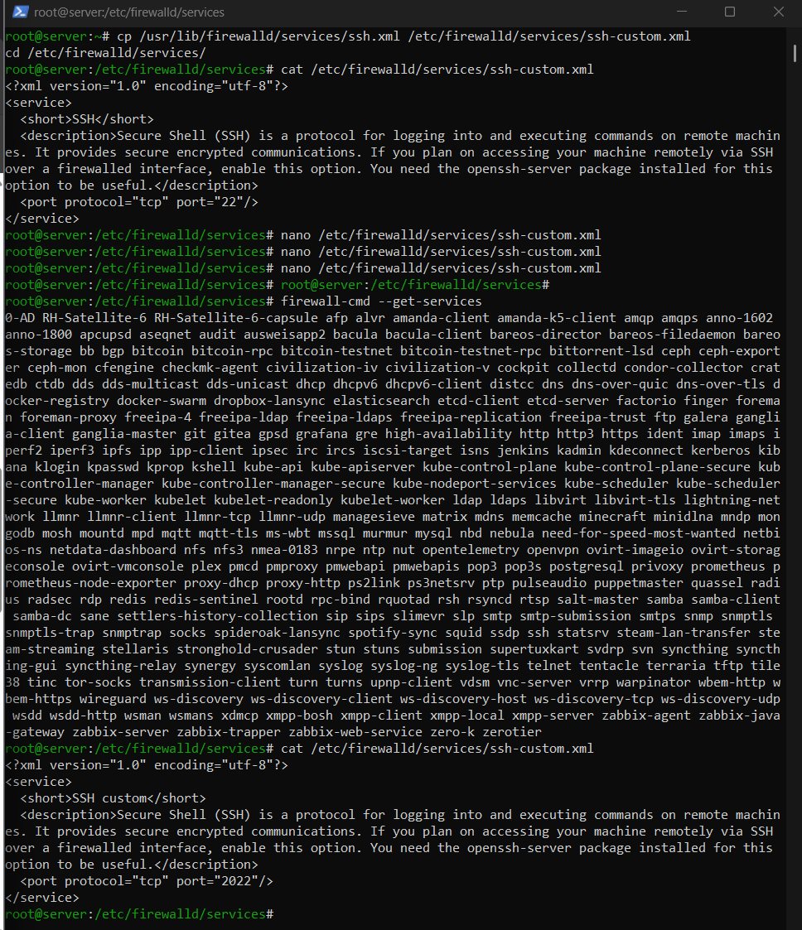
Рисунок 1: Пользовательский сервис ssh-custom

4.2 Разрешённые сетевые сервисы
В постоянную конфигурацию зоны добавлены HTTP, HTTPS и ssh-custom. После reload они отображаются в списке services.
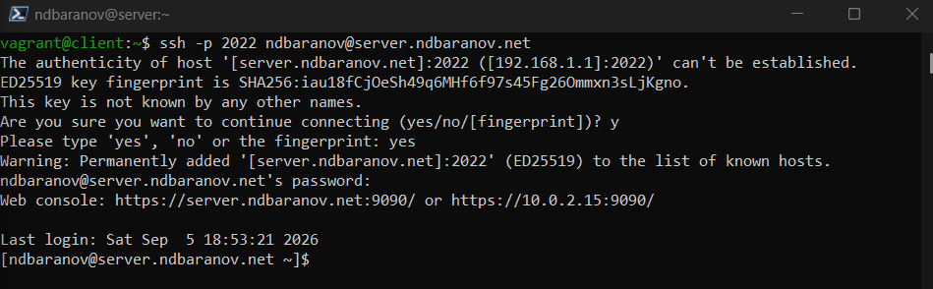
Рисунок 2: Разрешённые сетевые сервисы

4.3 Перенаправление порта
Настроено перенаправление входящих соединений с 2022/tcp на стандартный SSH-порт 22. Правило позволяет изменить внешний порт без перенастройки sshd.
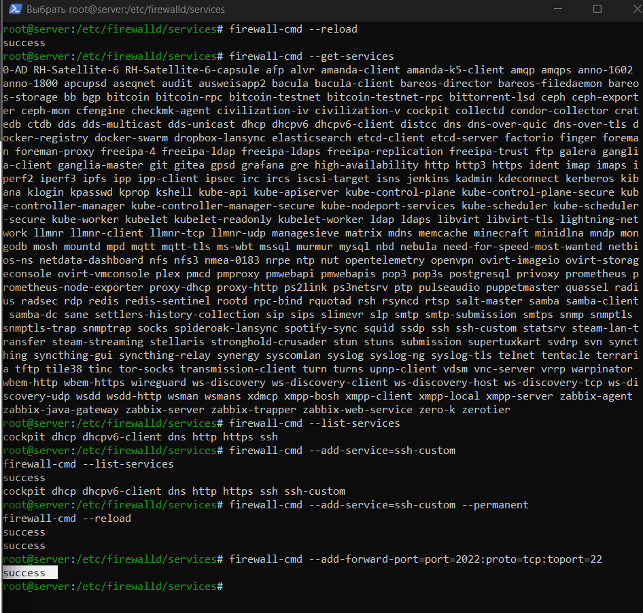
Рисунок 3: Перенаправление порта

4.4 Маршрутизация IPv4
Параметр net.ipv4.ip_forward включён через sysctl. Сервер теперь может пересылать пакеты между своими интерфейсами.
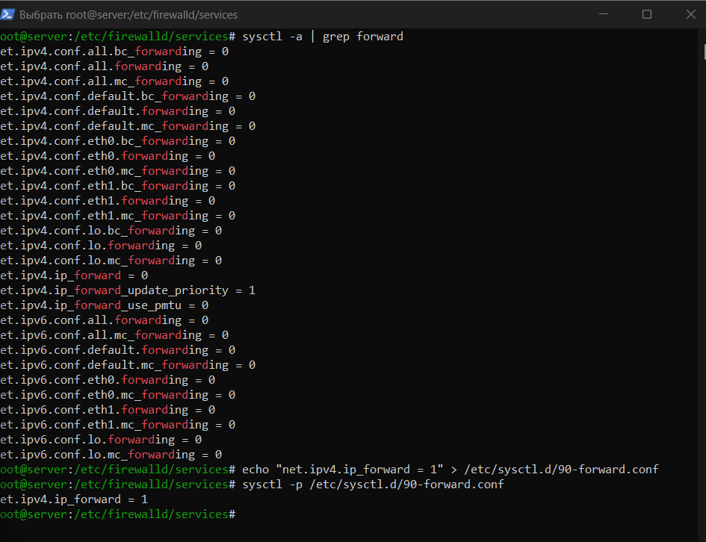
Рисунок 4: Маршрутизация IPv4

4.5 Маскарадинг и доступ клиента
В зоне включён masquerade, после чего клиент получил доступ через сервер. Проверка соединения показывает работу трансляции исходных адресов.
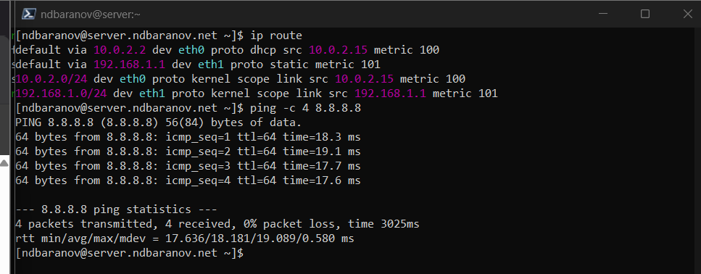
Рисунок 5: Маскарадинг и доступ клиента

4.6 Финальная проверка firewalld
Выведена итоговая конфигурация зоны и выполнен provision-сценарий. В результате правила сохраняются после перезагрузки и воспроизводятся автоматически.
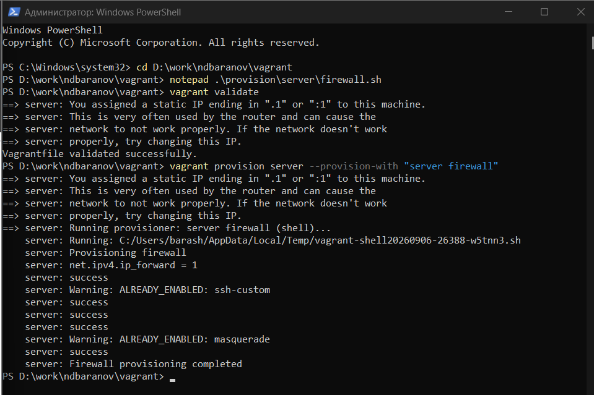
Рисунок 6: Финальная проверка firewalld

5. Выводы
firewalld фильтрует доступ к службам, перенаправляет порт 2022 на SSH и обеспечивает маршрутизацию внутренней сети через маскарадинг.

